MEMÒRIA ANUAL DE LES ACTUACIONS EN MATÈRIA DE TRANSPARÈNCIA 2022

Març 2023

ÍNDEX

 | PÀGINA
1. Introducció | 3
1.1. Objecte
1.2. Antecedents i normativa aplicable
2. Publicitat activa | 4
2.1. El Portal de Transparència
2.2. Informació incorporada (nous indicadors) el 2021
2.3. Participació en el Portal
3. Dret d’accés a la informació pública | 13
3.1. Sol·licituds de dret d’accés 2022
3.2. Participació en el procés de dret d’accés (enquestes)
4. Conclusions | 20
ANNEX 1. Pla anual de transparència | 21
ANNEX 2. Indicadors del Portal de Transparència | 22

1. Introducció

1.1. Objecte

L’objecte d’aquesta memòria és reflectir les actuacions executades en matèria de transparència des del punt de vista de la publicitat activa així com el dret d’accés a la informació per l’Ajuntament de Palma l’any 2022.

La Regidoria de Funció Pública i Govern Interior publicà l’aprovació definitiva de l’Ordenança de transparència de l’Ajuntament de Palma el 18 de desembre de 2018, que va a entrar en vigor segons la seva disposició final única, una vegada publicada íntegrament al Butlletí Oficial de les Illes Balears, i transcorreguts quinze dies des de la recepció de la comunicació per part de l’Administració estatal i autonòmica de l’acord d’aprovació definitiva, és a dir, en data 14/12/2018. Aquesta Ordenança disposa la necessitat d’elaborar una memòria anual de les actuacions que du a terme l’Àrea.

1.2. Antecedents i normativa aplicable

El capítol VI, “Avaluació i seguiment”, de l’Ordenança de transparència de l’Ajuntament de Palma assenyala que l’òrgan responsable de la competència per a la realització de totes les actuacions que siguin necessàries per al desenvolupament, la implementació i l’execució del contingut de la present Ordenança és Batlia. Així mateix, defineix a la Instrucció relativa al compliment de les obligacions de transparència de l’Ajuntament de Palma (publicitat activa i dret d’accés a la informació pública), que l’Àrea responsable de les funcions derivades del compliment de la normativa vigent i la coordinació amb les àrees organitzatives és el Departament de Qualitat i Atenció a la Ciutadania.

És aquesta àrea la responsable de les activitats d’avaluació i seguiment del compliment de les exigències en matèria de transparència. Així, concreta l’article 38 que “(...) El resultat de les tasques d’avaluació i seguiment de l’execució dels plans i d’aquestes disposicions ha de ser objecte d’una memòria que, anualment, ha d’elaborar el servei responsable, per a la qual cosa ha de comptar amb la col·laboració de tots els serveis, que estan obligats a facilitar tota la informació necessària sobre la seva àrea d’actuació.” I afegeix que “En el procés d’elaboració de la memòria anual, s’ha de sol·licitar la valoració estructurada del que s’ha realitzat i s’han de recopilar propostes d’actuació de la ciutadania per mitjà dels òrgans de participació ciutadana existents o altres mecanismes de participació.”

Aquest document avalua la planificació recollida al Pla anual de 2022 que s’afegeix com annex a aquesta memòria (annex 1).

2. Publicitat activa

2.1. El Portal de Transparència

El Portal de Transparència de l’Ajuntament de palma compta (a data 23 de març de 2022) amb 77 informacions (indicadors) que es poden consultar a l’annex 2. Inicialment a l’any 2022 hi havia 108 indicadors, i després d’avaluar la necessitat de tenir aquesta informació distribuïda d’aquesta forma es va decidir reestructurar el Portal.

Els indicadors s’actualitzen amb la freqüència definida a la Instrucció relativa al compliment de les obligacions de transparència de l’Ajuntament de Palma, amb les excepcions que es detecten a les avaluacions internes que desenvolupa el Departament de Qualitat i Atenció a la Ciutadania, i de la resta de canals de participació definides al punt 2.4.

L’actualització del Portal, que segueix el procés definit a la Instrucció de transparència, depèn en la seva major part de la col·laboració clau del servei de webmaster dependent de l’IMI.

Trimestralment s’avalua internament la informació publicada. Els resultats a data d’aquest informe són:

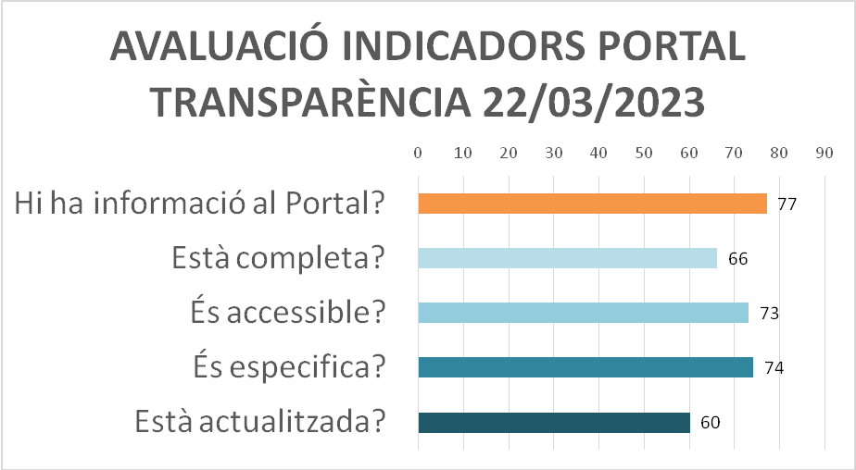

2.2. Informació incorporada (nous indicadors) el 2022

Al llarg del 2022 s’ha optimitzat la relació d’indicadors reduint-se a 77. La majoria dels que no hi apareixen és com a resultat de l’agrupació de la informació als restants o la disposició final a altres apartats de la plana web municipal.

Els indicadors incorporats són:
27. Les resolucions d'autorització o reconeixement de la compatibilitat i les autoritzacions d'exercici de l'activitat privada a alts càrrecs (si no n'hi ha hagut, es publicarà expressament al web).
37. Informació relativa als contractes menors (informació que estava lligada a l’indicador de contractació general)
59. La informació estadística necessària per valorar el grau de compliment i la qualitat dels serveis públics que siguin de la seva competència, en els termes que defineixi cada administració competent.
75. Plans i memòries en matèria de transparència de l'Ajuntament de Palma.
76. Instrucció sobre els contractes menors a l'Ajuntament de Palma i als seus organismes autònoms.
77. Pla de mesures antifrau de l'Ajuntament de Palma.

2.3. Participació en el Portal

Com elements de participació al Portal de Transparència s’incorporen principalment:
- informacions externes, com per exemple les avaluacions d’entitats externes
- informacions d’interès que es puguin detectar a través del dret d’accés a la informació
- informacions d’interès que es puguin detectar a través del sistema de queixes, suggeriments, felicitacions i peticions de l’Ajuntament (DMS)
- la participació de les àrees de l’Ajuntament que consulten el Portal
- la participació individual de la ciutadania mitjançant les enquestes a què es pot accedir al Portal de Transparència

- Informacions externes com per exemple les avaluacions d’entitats externes

a.1. Infoparticipa

El resultat de l’avaluació publicada a l’informe de Mapa Infoparticipa 2022 és del compliment positiu de 27 dels 52 indicadors revisats.

Aquesta avaluació està organitzada en dos blocs agrupant les dades en:
- Transparència de l’organització, on s’identifica l’organització, la seva composició, la gestió i els recursos econòmics aprovats.
- Informació de la participació, estudia quina informació es proporciona del municipi i resultats de gestió, a més de les eines i processos posats a disposició del ciutadà.

La totalitat d’indicadors proposats s’avaluen seguint dos criteris:
- Contingut, forma i el nivell d’actualització.
- La situació i accés a la informació dins la plana web.

El Portal de Transparència de l’Ajuntament de Palma actualment està distribuït amb grups d’indicadors per tal d’adaptar-se a les especificacions de l’Ordenança de Transparència, publicada en el BOIB núm. 156 de 13/12/2018. Aquesta Ordenança desenvolupa la Llei 19/2013 de transparència, accés a la informació pública i bon govern; és la norma de referència legislativa d’àmbit estatal.

És a dir, s’intenta incloure informació actualitzada amb un enfocament directa a la perspectiva de compliment jurídic i competencial de l’Ajuntament amb un ordre lògicament diferent en quant a avaluacions d’aspecte formal. Tot i que es treballa sempre per millorar l’accessibilitat i reutilització de tots els continguts.

a.2. Sindicatura de Comptes de les Illes Balears (SCIB): Informe 207/2022 sobre la transparència del sector públic local de les Illes Balears

L’auditoria s’estructura amb l’avaluació de 21 indicadors de compliment de la legalitat i un altre grup de 7 indicadors de compliment qualitatius. L’àmbit temporal de l’auditoria és entre el segon semestre de 2021 i primer del 2022.

A continuació es troba el quadre publicat amb la valoració obtinguda per l’Ajuntament. La valoració mitjana dels indicadors de compliment de la legalitat en matèria de publicitat activa és de 2 punts sobre 3.

Per altre banda la valoració de l’indicador qualitatiu Q1 ha sigut de 1,1 punts sobre 3 (Mitjà de publicació que l’entitat ha emprat i entorn de seguretat de la informació publicada. Portal de Transparència). La mitjana de la resta d’indicadors qualitatius ha sigut d’1,5 punts.

Les incidències més significatives en quant a l’Ajuntament són les següents:

1. L'Ajuntament de Palma no ha publicat els projectes de les disposicions reglamentàries, una
vegada que el Ple de la corporació els ha aprovats (art. 7.c de la LTAIBG).

2. L'Ajuntament de Palma no ha publicat les memòries i els informes que conformen els
expedients d'elaboració dels textos normatius (art. 7.d de la LTAIBG).

3. L'Ajuntament de Palma no ha publicat la relació dels béns immobles que són de la seva
propietat o sobre els quals té algun dret legal (art. 8.3 de la LTAIBG).

- Informacions d’interès que es puguin detectar a través del dret d’accés a la informació

Si hi hagués informacions que presentassin un interès per a un nombre de persones destacat, s’incorporarien al Portal de Transparència.

No hi ha hagut informacions d’aquest tipus al 2022.

- Informacions d’interès que es puguin detectar a través del sistema de queixes, suggeriments, felicitacions i peticions de l’Ajuntament (DMS)

Si hi hagués informacions que presentassin un interès per a un nombre de persones destacat, s’incorporarien al Portal de Transparència.

No hi ha hagut informacions d’aquest tipus al 2022.

- La participació de les àrees de l’Ajuntament que consulten el Portal

En aquest punt s’ha de destacar la col·laboració de l’Oficina del Control de la Despesa que, com a conseqüència de la seva feina, col·labora en la detecció de possibles informacions obsoletes.

- La participació individual de la ciutadania mitjançant les enquestes a les quals poden accedir des del Portal de Transparència

L’any 2022 es va posar en marxa una nova enquesta al Portal de Transparència per a tractar de recollir més informació, amb el següent format:

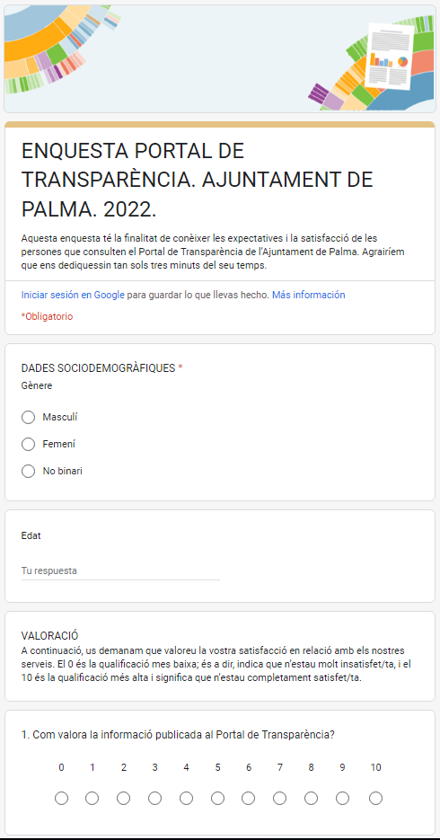
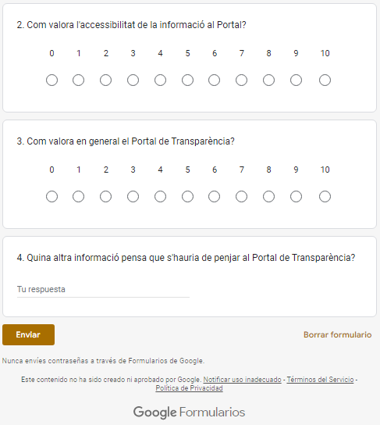

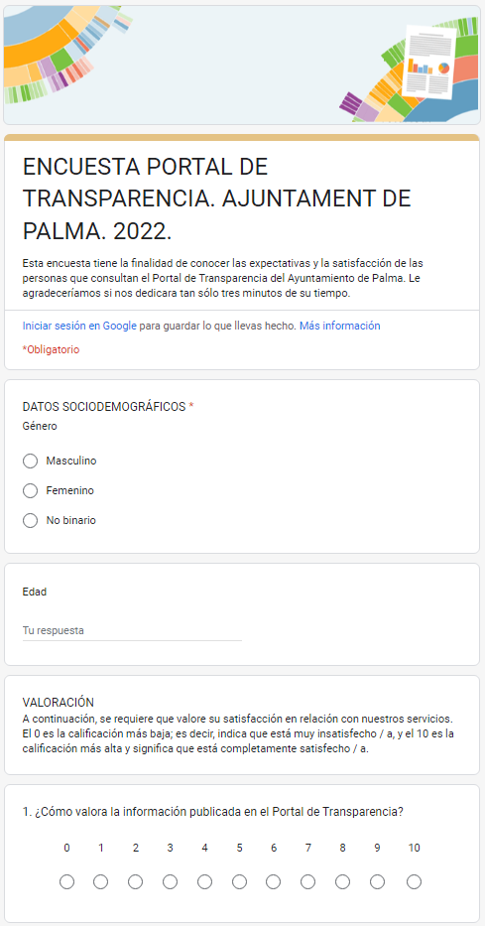
Tant sols hi ha hagut 3 respostes a l’any 2022 amb els següents resultats (mitjana de valoració en una escala del 0 al 10):

1. Com valora la informació publicada al Portal de Transparència? | 2. Com valora l'accessibilitat de la informació al Portal? | 3. Com valora en general el Portal de Transparència?
5,00 | 6,33 | 4,67

Hi ha dos comentaris a l’enquesta:
- A més d'actualitzar-la tota (escandalós que no hi hagi memòria de secretaria de fa vuit anys), de Patrimoni Cultural.
- Estado de vacunación del personal

3. Dret d’accés a la informació pública

3.1. Sol·licituds de dret d’accés 2022

L’any 2022 es varen presentar un total de 26 sol·licituds d’accés a la informació pública, de les quals 18 es varen estimar, proporcionant la informació sol·licitada a les persones interessades, 6 sol·licituds varen resultar inadmeses per aplicació de la disposició addicional primera i de les causes expressades a l’article 18, així com per l’article 13 de la Llei 19/2013, de 9 de desembre, de transparència, accés a la informació pública i bon govern, i 2 sol·licituds es varen haver de remetre a l’òrgan competent per a la seva tramitació i resolució d’acord amb la Instrucció relativa al compliment de les obligacions de transparència de l’Ajuntament de Palma (que, en concret, foren una corresponent a l’Empresa Municipal de Transports de Palma, i una a l’Empresa Municipal d’Aigües i Clavegueram). Per tant, durant l’any 2022 no hi ha hagut cap resolució de desestimació total ni parcial.

A dia d’avui ja han estat tramitades i resoltes totes les sol·licituds presentades durant l’any 2022, de manera que no resten sol·licituds d’accés a la informació pública pendents de finalitzar del citat any.

La distribució per trimestres de les sol·licituds i el tipus de resolució emesa l’any 2022 és la següent, tal com es publica a l’apartat de dades estadístiques del dret d’accés a la informació pública del web de l’Ajuntament:

Tipus resolucions | Sol·licituds rebudes | Sol·licituds estimades | Sol·licituds inadmeses | Sol·licituds trameses a l'òrgan competent
Primer trimestre | 7 | 4 | 1 | 2
Segon trimestre | 7 | 6 | 1 | 0
Tercer trimestre | 5 | 4 | 1 | 0
Quart trimestre | 7 | 4 | 3 | 0
Total | 26 | 18 | 6 | 2

Pel que fa al temps mitjà, en dies, en què es tramitaren les sol·licituds d’accés a la informació l’any 2022, aquest fou de 41 dies, des de la recepció de la sol·licitud fins a la seva resolució. S’ha de recordar que la Llei de transparència (a l’article 20) estableix un termini màxim d’un mes, a comptar des de la recepció de la sol·licitud per l’òrgan competent, per a la seva resolució i notificació d’aquesta a la persona sol·licitant i als tercers afectats, si n’hi hagués, termini que és ampliable per un altre mes quan el volum o complexitat de la informació sol·licitada ho faci necessari, amb notificació prèvia al sol·licitant.

En relació amb l’esmentat termini general establert, durant l’any 2022 i de les 26 sol·licituds d’accés a la informació rebudes, s’ha complert el termini en el cas de 16 de les mateixes, mentre que 10 de les sol·licituds presentades han estat finalitzades en un major termini. Així, a l’esmentat apartat de dades estadístiques es pot consultar també la següent taula:

Compliment dels terminis | Sol·licituds rebudes | Sol·licituds finalitzades en termini | Sol·licituds finalitzades fora de termini
Primer trimestre | 7 | 5 | 2
Segon trimestre | 7 | 5 | 2
Tercer trimestre | 5 | 1 | 4
Quart trimestre | 7 | 5 | 2
Total | 26 | 16 | 10

Respecte de les causes per les quals s’han inadmès 6 sol·licituds, tal i com s’ha exposat anteriorment, els motius d’inadmissió han estat els següents:

Motius d'inadmissió | Nombre de sol·licituds inadmeses
Informació de caràcter auxiliar o de recolzament | 1
Informació per a la qual calgui una acció prèvia de reelaboració | 2
No es disposa de la informació sol·licitada | 2
DA 1a (condició d'interessat en un procediment en curs / règim específic d'accés) | 1

Pel que fa a les matèries sobre les quals es presentaren sol·licituds d’informació durant l’any 2022, s’ha d’indicar que una vegada més aquestes han estat de temàtica molt variada, com per exemple: temes relacionats amb procediments selectius, dades relatives a contractes menors, llicències municipals d’activitats, urbanístiques i d’ocupació de la via pública, plànols i projectes d’urbanisme i infraestructures, dades sobre trànsit, i altres dades estadístiques, entre d’altres.

Així mateix, al web de l’Ajuntament –dret d’accés a la informació pública– s’hi publica altra informació estadística sobre les sol·licituds rebudes i la seva tramitació, que es pot consultar al següent enllaç:

https://www.palma.cat/portal/PALMA/contenedor1.jsp?seccion=s_fdes_d4_v1.jsp&contenido=99653&tipo=6&nivel=1400&codResi=1&language=ca

Entre aquesta informació estadística s’hi inclou la publicació de gràfics com els que es mostren a continuació:

Tipus de resolucions emeses any 2022:
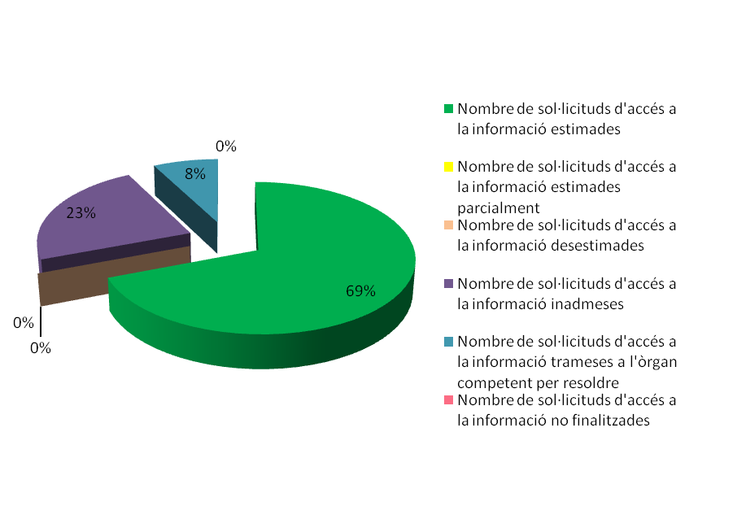

Compliment dels terminis any 2022:

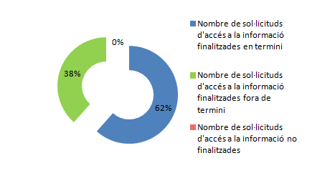

Nombre de sol·licituds d’accés a la informació rebudes l’any 2022:
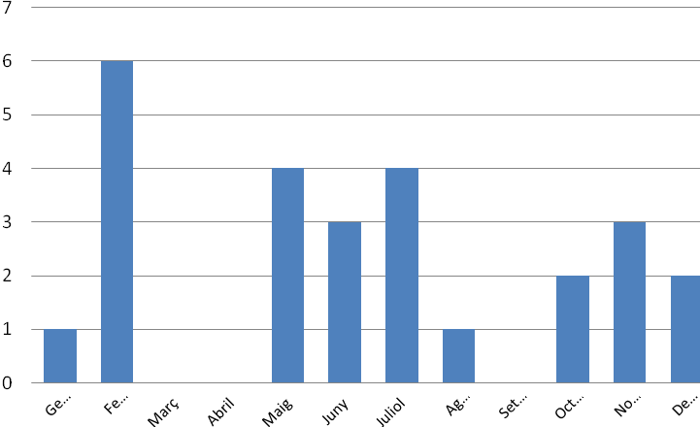

Mitjana dels dies de tramitació de les sol·licituds d’accés a la informació l’any 2022:
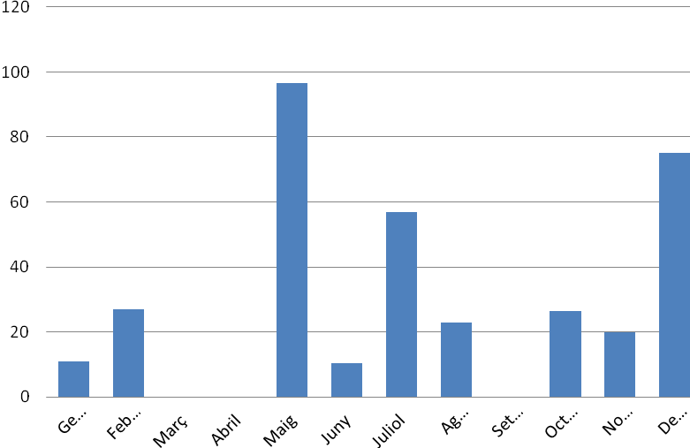

Sol·licituds inadmeses l’any 2022:

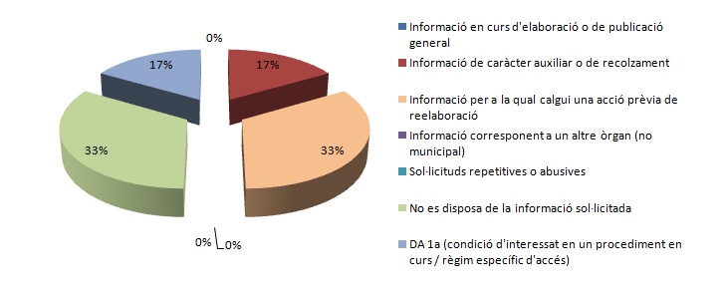

També s’hi pot consultar el següent gràfic comparatiu per anys respecte del nombre de sol·licituds d’accés a la informació rebudes:

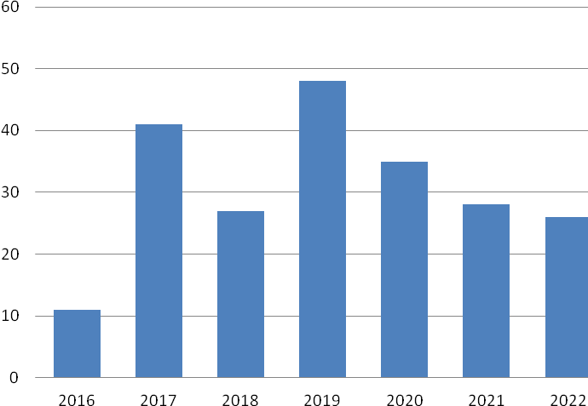

En aquest apartat del web s’hi publiquen les dades més destacables referides a cada trimestre de l’any. Actualment s’està treballant en la publicació de les dades corresponents al primer trimestre de l’any 2023.

3.2. Participació en el procés de dret d’accés a la informació (enquestes)

L’any 2022 es varen emplenar un total de 6 enquestes relacionades amb el procediment el dret d’accés a la informació pública. Aquestes enquestes s’envien automàticament mitjançant correu electrònic a aquelles persones sol·licitants que han indicat la seva adreça de correu electrònic en el moment de fer la sol·licitud.

La mostra no és suficient per a extreure conclusions vàlides respecte del procés de recollida d’informació, però es tenen en consideració per si poguessin proporcionar oportunitats de millora.

De cada un dels atributs del servei es demana a la persona sol·licitant que indiqui, qualificant del 0 al 10, tant la satisfacció amb la gestió corresponent com la importància de cada aspecte consultat a l’enquesta. A la taula següent es poden veure els resultats de les 6 respostes:

Qüestió a l’enquesta (atribut del servei) | Puntuacions mitjanes satisfacció | Puntuacions mitjanes importància
1. Com valorau la informació prèvia sobre com presentar la sol·licitud? | 5,83 | 8,5
2. Com valorau la facilitat per a presentar la sol·licitud? | 6 | 8,16
3. Com considerau el temps transcorregut des del moment de la presentació fins al moment de la finalització del procés? | 5,16 | 8,5
4. Com valorau la resposta rebuda des de l’Ajuntament? | 7,33 | 8,83
5. Com valorau la gestió de la vostra sol·licitud, independentment del que se us hagi respost? | 6,5 | 8,83
6. Si heu contactat amb el Departament responsable de la gestió de la sol·licitud, han resolt els vostres dubtes de forma satisfactòria? | 5,83 | 6,66

La qüestió 7, demana la valoració general del servei, que ha obtingut una mitjana d’un 6,5.

A més, s’han proposat dues preguntes obertes:
8. Heu visitat el web relacionat amb el dret d’accés a la informació?
A les 6 enquestes es respon que sí.
9. Ha estat fàcil trobar el web?
A 3 de les enquestes s’ha respost que sí, i a les altres 3 enquestes s’ha respost que no.

Respecte a les observacions exposades per les sis persones que han emplenat el qüestionari, es pot assenyalar el següent:

- Una de les persones que han valorat amb pitjor qualificació totes les qüestions relatives a la satisfacció, explica la seva disconformitat amb la periodicitat de publicació de la informació sobre contractes menors al Portal de Transparència de l’Ajuntament.

- A una altra de les enquestes emplenades es fa constar que s’ha valorat amb 0 punts la qüestió referent a si s’ha contactat amb el Departament responsable de la gestió de la sol·licitud atès que no ha contactat amb el mateix. Cal afegir que cap de les persones que han respost les enquestes han contactat amb el Departament responsable de la gestió de la sol·licitud, tot i puntuar la dita qüestió.

- Una altra de les persones que han valorat el qüestionari amb pitjor puntuació indica a les observacions, com a motiu de la seva baixa valoració, que no s’ha complert el termini màxim d’un mes que està estipulat per l’accés a la informació pública. En concret, aquesta sol·licitud s’ha contestat en un termini de 40 dies naturals.

- La darrera persona que ha valorat amb baixa puntuació algunes de les qüestions de l’enquesta exposa la seva opinió respecte que els decrets de l’Ajuntament haurien de poder trobar-se fàcilment al web o mitjançant una gestió simple.

- Finalment, una de les persones que han emplenat el qüestionari amb major puntuació expressa a les seves observacions la seva satisfacció amb el servei prestat.
4. Conclusions
En general, els processos que es duen a terme a l’Ajuntament tenen un bon funcionament a dia d’avui i les oportunitats de millora estan identificades i s’està fent feina per a poder donar resposta als requeriments legals així com les necessitats i expectatives de la ciutadania.
En relació a la publicitat activa, les conclusions principals son les següents:
- Encara que no s’ha pogut disposar dels recursos desitjats, s’ha continuat amb la feina d’actualització dels indicadors que més rellevància tenen i s’han incorporat nous indicadors.
- Està pendent una adaptació del Portal als continguts de l’Ordenança que es desenvoluparà durant 2023.
- Així mateix es treballarà en la reutilització de la informació dels indicadors recollits al Portal.
- S’han de cercar altres formes de participació per a millorar, si escau, la transparència des del punt de vista de la publicitat activa.

En relació amb el dret d’accés a la informació, podem afegir les conclusions següents:
- Aquesta entrada de peticions d’informació resulta de cada vegada més interessant a la ciutadania.
- Els resultats de la gestió són satisfactoris encara que s’han detectat dos problemes que s’han de treballar:
  - Que l’entrada a l’OAC sigui detectada com a sol·licitud de dret d’accés per a poder seguir el procediment establert i que, en cas contrari, les àrees receptores de la sol·licitud puguin detectar que es tracta d’una sol·licitud a tramitar per mitjà del procediment relatiu al dret d’accés a la informació i el retornin per tal que sigui destinada al Departament de Qualitat i Atenció a la Ciutadania.
  - Que les àrees disposin de la informació suficient per a entendre la necessitat de respondre en termini i amb la informació adequada a la sol·licitud, o bé de comunicar les causes que puguin limitar-ne l’accés.
- S’han de cercar altres formes de participació per a millorar, si escau, la transparència des del punt de vista del dret d’accés a la informació.
ANNEX 1. Pla 2022 d’actuacions en matèria de transparència

El Pla 2022, així com la resta de plans es poden consultar a la Intranet municipal així com al Portal de Transparència.

Intranet municipal:
http://intranet.cort1.pm/portal/PALMA/intranet/intranet_contenedor1.jsp?seccion=s_fdes_d4_v1.jsp&codbusqueda=2544&language=ca&codResi=1&codMenuPN=433&codMenu=2372&layout=intranet_contenedor1.jsp

Plans i programes del Portal de Transparència:
https://www.palma.cat/portal/PALMA/contenedor1.jsp?seccion=s_fdes_d4_v1.jsp&contenido=86819&tipo=6&nivel=1400&codResi=1&language=ca

ANNEX 2. Indicadors del portal de Transparència

A. Informació sobre la institució, la seva organització, la planificació i el personal
- Competències, funcions i òrgans de govern
- Normativa d'aplicació
- Identificació dels ens dependents, participats i als que pertany l'Ajuntament
- L'organigrama descriptiu de l'estructura organitzativa
- Identificació dels responsables dels distints òrgans assenyalats (perfil i la trajectòria professional organitzativa)
- Estructura administrativa departamental (identificació dels responsables)
- Resolucions d'autorització o reconeixement de compatibilitat que afectin els empleats públics
- Els plans i programes anuals i plurianuals (objectius concrets, així com les activitats, els mitjans i el temps previst per a la seva consecució.
- El grau de compliment i resultats de plans i programes anuals i plurianuals (objecte d'avaluació i publicació periòdica juntament amb els indicadors de mesura i valoració).
- Adreces electròniques del batle i dels regidors i regidores
- Ordres del dia previs dels plens municipals
- Actes íntegres dels plens municipals
- Acords complets de les Juntes de Govern i actes íntegres quan actuen per delegació del ple
- Es poden seguir en directe al web i/o hi queden emmagatzemats els vídeos dels plens municipals
- Es publica de forma completa la Relació de llocs de feina (RLF) de l'Ajuntament.
- Es publica l'oferta de treball de l'Ajuntament
- Els processos de selecció i provisió de llocs de feina
- Es publica de forma completa la Relació de llocs de feina (RLF) o les plantilles de personal dels organismes descentralitzats, els ens instrumentals i les societats municipals, indicant de forma expressa els càrrecs de confiança que hi hagi
- Actes generals meses de negociació

B. Informació sobre alts càrrecs i persones que exerceixen la màxima responsabilitat de les entitats
- Les retribucions percebudes anualment
- Les indemnitzacions percebudes, si s'escau, en ocasió de l'abandò del càrrec
- Les declaracions anuals de béns i activitats dels representants locals, en els termes que preveu la Llei 7/1985, de 2 d'abril, reguladora de les bases del règim local. Quan el reglament no fixi els termes en què s'han de fer públiques aquestes declaracions s'ha d'aplicar el que disposa la normativa de conflictes d'interessos en l'àmbit de l'Administració General de l'Estat
- Es publica en un apartat específic del web la relació individualitzada de càrrecs (llocs) de confiança de l'Ajuntament, i l'import individual o col·lectiu de les seves retribucions
- Es publica l'agenda institucional del batle o la batlessa
- Es publica l'agenda institucional dels regidors
- Despeses de viatge del batle i dels regidors i regidores
- Les resolucions d'autorització o reconeixement de la compatibilitat i les autoritzacions d'exercici de l'activitat privada a alts càrrecs (si no n'hi ha hagut, es publicarà expressament al web)
C. Informació de rellevància jurídica i patrimonial
- El text complet de les ordenances, els reglaments i altres disposicions de l'Ajuntament
- Els projectes d'ordenances, reglaments i altres disposicions de caràcter normatiu, la iniciativa dels quals correspongui a l'Ajuntament.
- Les memòries i els informes que conformen els expedients d'elaboració dels textos normatius (Reial decret 1083/2009, de 3 de julio)
- Les directrius, instruccions, acords, circulars o respostes a consultes plantejades pels particulars o altres òrgans en la mesura en què suposin una interpretació del dret o tinguin efectes jurídics
- Els documents que, d'acord amb la legislació sectorial vigent, s'hagin de sotmetre a un període d'informació pública durant la seva tramitació
- La relació dels béns immobles que siguin de la seva propietat o sobre els quals ostentin algun dret real
- Hi ha i es publica un "codi ètic o de bon govern" de l'Ajuntament (preferentment adaptat al Codi de bon govern local aprovat per unanimitat dels grups polítics a la FEMP)
- Es publiquen les resolucions judicials (íntegres o un enllaç als seus continguts) que afecten l'Ajuntament (en l'ordre contenciós, laboral, etc)
D. Informació sobre contractació, convenis i subvencions
- Informació relativa a tots els contractes amb indicació de l'objecte, la durada, l'import de licitació i d'adjudicació, el procediment utilitzat per a la seva formalització, els instruments a través dels quals, si s'escau, s'ha publicitat, el nombre de licitadors participants en el procediment i la identitat de l'adjudicatari, així com les modificacions del contracte.
- Informació relativa als contractes menors
- Les decisions de desistiment i renúncia dels contractes
- El perfil del contractant
- Les dades estadístiques sobre el percentatge en volum pressupostari de contractes adjudicats a través de cadascun dels procediments que preveu la legislació de contractes del sector públic
- La relació dels convenis subscrits (parts signants, el seu objecte, el termini de durada, les modificacions fetes, els obligats a la realització de les prestacions i, si s'escau, les obligacions econòmiques convingudes)
- Les encomanes de gestió (objecte, pressupost, durada, obligacions econòmiques)
- Les subcontractacions (adjudicataris, procediment seguit per a l'adjudicació i l'import
- Les subvencions i les ajudes públiques concedides (import, l'objectiu o la finalitat i els beneficiaris
- S'informa sobre la composició, la forma de designació i les convocatòries de les meses de contractació
- Es publiquen les actes de les meses de contractació
- L'Ajuntament informa explícitament al web que publica els seus contractes a la Plataforma de Contratació del Sector Públic (CSP)
E. Informació econòmica, financera i pressupostària
- Els pressupostos, amb descripció de les principals partides pressupostàries i informació actualitzada i comprensible sobre el seu estat d'execució i sobre el compliment dels objectius d'estabilitat pressupostària i sostenibilitat financera de les administracions públiques
- Es publiquen les modificacions pressupostàries aprovades pel Ple o per la Junta de Govern, el batle o el regidor delegat
- Es publiquen els informes en relació amb l'estabilitat pressupostària emesos per l'autoritat independent de responsabilitat fiscal
- Es publiquen els comptes anuals / compte general de l'Ajuntament (balanç, compte de resultat economicopatrimonial, memòria, i liquidació del pressupost)
- Capacitat o necessitat de finançament en termes d'estabilitat pressupostària (superàvit o dèficit) (Llei orgànica d'estabilitat pressupostària i sostenibilitat financera)
- Es publica el període mitjà de pagament.
- Es publica l'import del deute públic municipal i la seva evolució en comparació amb exercicis anteriors
- Es publiquen els informes d'auditoria de comptes i/o els de fiscalització per part dels òrgans de control extern (Cambra o Tribunal de Comptes), tant els de l'Ajuntament com els de les entitats del sector públic municipal
- L'entitat informa explícitament al web que publica les seves comptes a la "Plataforma del Tribunal de Cuentas sobre Rendición de Cuentas" (rendiciondecuentas.es)
F. Informació sobre serveis i procediments
- Es publica el catàleg general de serveis
- Seus dels serveis i equipament de l'entitat, amb adreça, horaris d'atenció al públic i enllaços als seus webs i/o adreces electròniques
- La informació estadística necessària per valorar el grau de compliment i la qualitat dels serveis públics que siguin de la seva competència, en els termes que defineixi cada administració competent
- Hi ha una/es carta/es de serveis municipals i s'informa d'aquesta/es i del grau de compliment dels compromisos que s'hi estableixen
- Es publica el catàleg actualitzat dels procediments administratius de la seva competència indicant-ne l'objecte, els tràmits, els terminis, el sentit del silenci administratiu i si escau, formularis associats, especificant els susceptibles de tramitació electrònica
G. Informació mediambiental i urbanística
- Es publica informació precisa de la normativa vigent en matèria de gestió urbanística de l'Ajuntament
- Es publiquen les polítiques i els programes de l'Ajuntament relatius al medi ambient, així com els seus informes de seguiment
- Es recull al web informació actualitzada sobre la situació mediambiental (contaminació de l'aire i acústica) al municipi
- Es publiquen els estudis d'impacte ambiental i paisatgístics, i avaluacions del risc relatius a elements mediambientals
- Es publica informació precisa dels convenis urbanístics de l'Ajuntament i de les actuacions urbanístiques en execució
- Està publicat el Pla general d'ordenació urbana (PGOU) i es publiquen els mapes i els plànols que el detallen. Es publiquen (i s'hi mantenen) les modificacions aprovades del PGOU i els plans parcials aprovats. Es publica informació precisa sobre els usos i les destinacions del sòl.
H. Dret d'accés a la informació
- Es publica, a un espai destacat, informació per difondre el dret d'accés a la informació i per a facilitar l'accés a aquest procediment administratiu (formulari, responsables, canals, forma de presentar Reclamacions, etc.)
- Informació estadística de dades relatives a: nombre de sol·licituds d'accés a la informació rebudes; resoltes dins termini; desestimades, en tot o en part, i resum temàtic general de les sol·licituds d'accés a la informació rebudes
I. Altra informació de rellevància per a la ciutadania
- Pla normatiu municipal
- Pla de control de l'absentisme
- Pla Anual de Control Financer 2021-2022
- Registre d'Activitats de Tractaments (LOPD)
- Decret relatiu a l'aprovació de l'estructura, organització i tasques, sense modificacions retributives de la Intervenció municipal
- Plans i memòries en matèria de transparència de l'Ajuntament de Palma
- Instrucció sobre els contractes menors a l'Ajuntament de Palma i als seus organismes autònoms
- Pla de mesures antifrau de l'Ajuntament de Palma

